БЮДЖЕТНОЕ УЧРЕЖДЕНИЕ
ХАНТЫ-МАНСИЙСКОГО АВТОНОМНОГО ОКРУГА – ЮГРЫ
«СУРГУТСКИЙ КОМПЛЕКСНЫЙ ЦЕНТР СОЦИАЛЬНОГО
ОБСЛУЖИВАНИЯ НАСЕЛЕНИЯ»
(БУ «СУРГУТСКИЙ КОМПЛЕКСНЫЙ ЦЕНТР СОЦИАЛЬНОГО
ОБСЛУЖИВАНИЯ НАСЕЛЕНИЯ»)

ПУБЛИЧНЫЙ ОТЧЁТ

О РАЗВИТИИ ДОБРОВОЛЬЧЕСТВА

(ВОЛОНТЁРСТВА) В 2023 ГОДУ

Контактные данные учреждения социального обслуживания | Директор учреждения  социального обслуживания
г. Сургут, ул. Бажова, 16/1  628416  Многоканальный номер:  +7 (3462) 52-25-00  E-mail: SurKCSON@admhmao.ru  Группа ВКонтакте  Группа Одноклассниках  Группа Telegram  Rutube  YouTube | Е.Н.Варжинская
 | Ответственный за развитие добровольчества (волонтёрства)
 | М.В. Тоболкина
 | Координаторы развития добровольчества (волонтёрства)
Р.В.Гарифуллина, К.И. Воротеляк
А.А. Мичурина, Е.А. Адаменко

Актуальность развития волонтёрства в учреждениях социального обслуживания обусловлена тем, что в современных условиях добровольчество является одной из основных форм проявления социальной активности граждан во всем мире. В информационной повестке дня все чаще слышим о тех масштабах, которые охватывают это явление, о той пользе, которую несёт данное общественное движение человеческому обществу.
В Концепции развития добровольчества (волонтёрства) в Российской Федерации до 2025 года основными целями развития данного направления являются расширение возможностей для самореализации граждан, повышение роли добровольчества (волонтёрства) в общественном развитии, формирование и распространение добровольческих (волонтерских) инновационных практик социальной деятельности.
Как показывает статистика, на территории Ханты-Мансийского автономного округа - Югры на 01.03.2023 года было зарегистрировано более 250 тысяч добровольцев, из них только 94 объединения в городе Сургуте с охватом зарегистрированных в качестве волонтёров на официальном сайте Добро.ру 10 498 человек.
Если говорить о категории получателей социальных услуг Бюджетного учреждения Ханты-Мансийского автономного округа – Югры «Сургутский комплексный центр социального обслуживания населения» (далее – БУ «Сургутский комплексный центр социального развития», Учреждение), то более 30 % получателей социальных услуг в полустационарной форме и 60% в форме обслуживания на дому составляют граждане пожилого возраста.
Одной из важнейших социальных проблем пожилых людей является ограничение жизнедеятельности. Это одна из наиболее острых и болезненных проблем, с которой сталкиваются многие члены общества, достигшие пожилого возраста и вынужденные, в силу возрастных особенностей, отказаться от многих привычных социальных ролей и статусов. В свою очередь, это приводит к значительному разрушению привычной для человека системы жизнедеятельности, резкому сокращению круга общения и других социальных возможностей.
Существенную проблему лиц пожилого возраста и одновременно потребность составляет социальное общение. Одинокое проживание граждан старшего возраста обусловливается как сознательным выбором, так и отсутствием членов семьи, которые могли бы оказать поддержку. Промежуточный вариант представляет проживание на значительном расстоянии от детей и иных близких родственников.
Эти проблемы предопределяют необходимость проведения специальной работы по занятости граждан пожилого возраста «55+» к жизни в новых условиях, которая состоит не только в адаптации к новым временным формам жизнедеятельности, но и в активизации и формировании установки на формирование стереотипов активной жизнедеятельности.
Итак, обобщая вышесказанное можно отметить, что «серебряное добровольчество» и является тем инструментом, который позволит решить данную проблему, так как вовлечение граждан пожилого возраста в процесс движения добровольчества позволит им чувствовать себя востребованными и избежать одиночества. Кроме того, это создает дополнительные возможности для обмена опытом и навыками между различными поколениями.
Одной из ресурсных форм работы Учреждения при организации деятельности:
-мобильных граждан пожилого возраста «55+»;
-маломобильных/тяжелобольных граждан пожилого возраста и инвалидов;
-адресного социального сопровождения граждан (включая период самоизоляции) является привлечение добровольцев («серебряных волонтёров»).
Практическая значимость деятельности Учреждения по данному направлению заключается в объединении людей с активной жизненной позицией, готовых к получению социального опыта (программа Учреждения «Вместе – мы сила»). В качестве основного критерия успешной реализации данного направления считаем создание устойчивого Реестра волонтёров по направлениям деятельности. Данная программа реализуется с 2019 года, является участником онлайн марафона #МЫ ВМЕСТЕ - 2020, имеет сертификат участника регионального уровня 2022 года, в 2023 году вошла в сборник Бюджетного учреждения Ханты-Мансийского автономного округа – Югры «Ресурсный центр развития социального обслуживания» «Лучшие практики по привлечению добровольцев (волонтеров) в организации социального обслуживания, предоставляющие социальные услуги в стационарной форме, полустационарной форме и форме социального обслуживания на дому» (рис.1).
Рис.1. Программа «Вместе – мы сила»
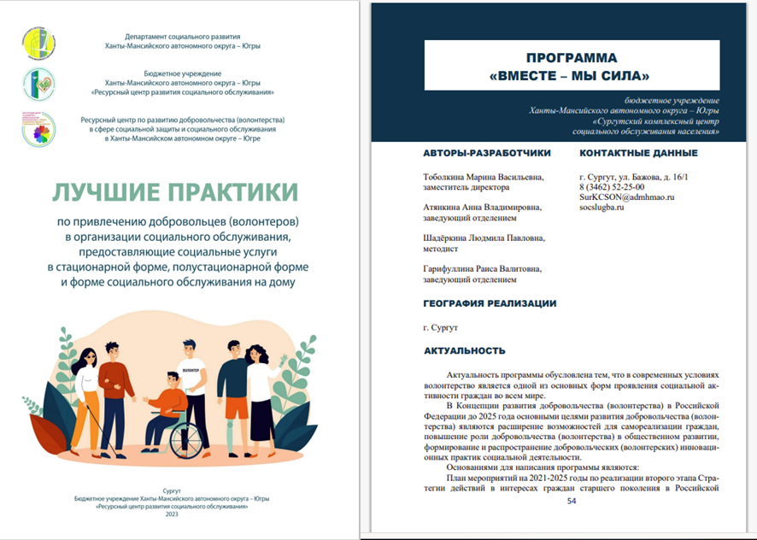

Сохраняя устойчивую традицию Учреждения (с 2016 года) численность добровольцев (в реестре Учреждения - 66 чел, все зарегистрированы в ЕИС), привлеченных к оказанию помощи и поддержки нуждающимся гражданам в 2023 году составило 48 человек, в том числе 21 волонтер «серебряного возраста», что составило 44% (2022 - 37 чел., в том числе 17 волонтеров «серебряного возраста», что составляет 46 % от общей численности волонтеров, 5 из которых зарегистрированные в ЕИС).
Добровольческая деятельность в Учреждении осуществляется на основе заключенных соглашений. Кураторами добровольческой деятельности в Учреждении являются заведующие структурными подразделениями. К добровольческой деятельности Учреждением в 2023 году были привлечены социальные партнёры государственных учреждений - 7 ед., коммерческие структуры – 1, иные организации – 5 ед .
За период 2023 года добровольцами проведено 37 мероприятий с охватом 102 чел. От общего числа охваченных добровольцами (волонтёрами) граждан, помощь оказана: 62 гражданам пожилого возраста, 25 инвалидам, в том числе 17 инвалидам молодого возраста (от 18 до 44 лет), 15 чел иных категорий (таблица 1).
Таблица 1.
Сравнительные статистические данные
№ п/п | Категория благополучателей | 2022 |  | 2023
 |  | кол-во | % от общего числа | кол-во | % от общего числа
1 | граждане пожилого возраста | 51 | 46% | 62 | 61%
2 | инвалиды | 12 | 11% | 25 | 24%
2.1 | в том числе молодые инвалиды (от 18 до 44 лет) | 12 | 11% | 17 | 17%
3 | несовершеннолетние  из числа детей, оставшиеся  без попечения родителей | 10 | 9% | - | -
4 | ветераны и участники ВОВ | 25 | 22% | - | -
5 | иные категории | 14 | 12 | 15 | 15%
Всего: |  | 112 | 100% | 102 | 100%

По итогам реализации Плана мероприятий с привлечением волонтеров (благотворителей) проведено 37 мероприятий, из них:
1. Познавательный час «День снятия блокады Ленинграда»
2.Акции: «Посылка солдату», «Зеленая Россия», «Ромашковое счастье», «Подари тепло защитнику» и др.
3.Праздничные мероприятия и концертные программы: ко дню защитника Отечества, «Ох уж эти женщины», «Пасха светлая пришла», чествование юбиляров из числа ветеранов социальной отрасли, «Солдатская каша», «Мои года, мое богатство…», «День отца», «Осень жизни», «Красота без ограничений», «Музыка в душе», «Самый дорогой мой человек… », « С новым счастьем!» и др.
4.Мастер-классы: «Волшебный цветок», «Георгиевская брошь», «Осенняя брошь Зонтик», изготовление праздничных календарей, «Я художник, я так вижу», «Друзей не бросаем» и др.
5.Поездка на туристическую тропу «ЧелоВечность».
6.Психологическая разгрузка в сенсорной комнате женщин из числа семей военнослужащих.
7.Выставка «Особенности активного долголетия».
8.Помощь социальным партнерам.
9.Участие в сборе средств на покупку автомобиля для военнослужащих, участвующих в зоне СВО.
10.Участие в фестивале добровольцев сферы социальной защиты и социального обслуживания ХМАО – Югры– 2023.
11.Изготовление Балаклавов для солдат СВО и передача их в АНО «Гуманитарный добровольческий корпус» (для зоны боевых действий).
12.Участие в акции «Подари тепло солдату» (вязание теплых вещей для участников СВО).
Статистический анализ данных показывает, что в 2023 году продолжает сохраняться устойчивая тенденция к стабильности проведения культурно-массовых мероприятий.
Крупнейшим ресурсом взаимодействия для Учреждения в 2023 году остается сайт DOBRO.RU. По статистике в личном кабинете Учреждения (https://dobro.ru/organizations/174841/info) привлечено 66 волонтеров, размещены 2 проекта, проведено 25 добрых дел, оставлено 21 отзыв.
Также в рамках добровольческой (волонтерской) деятельности в Учреждении имеет место быть корпоративное волонтерство. Развитие корпоративного волонтерства заключается в профессиональных и личностных качествах сотрудников, что очень важно для повышения репутации и поддержания положительного имиджа Учреждения. В 2023 году специалисты Учреждения в рамках корпоративного волонтёрства приняли участие в ежегодных акциях: «Собери ребенка в школу», «Подари тепло защитникам».
Развитие добровольчества по различным направлениям деятельности Учреждения позволяет устанавливать дополнительные каналы и способы привлечения волонтеров, включая получателей социальных услуг, которые содействует эффективному управлению добровольческой (волонтерской) деятельности, укреплению связей между добровольцами (волонтерами) и специалистами Учреждения, открывает новые возможности в осуществлении добровольческой (волонтерской) деятельности, в том числе людям с ограниченными возможностями здоровья.
Деятельность волонтеров можно считать эффективной, когда она способствует созданию обстановки комфорта как для благополучателей, так и для самих волонтёров (фото 1-2).
Фото 1 Фото 2 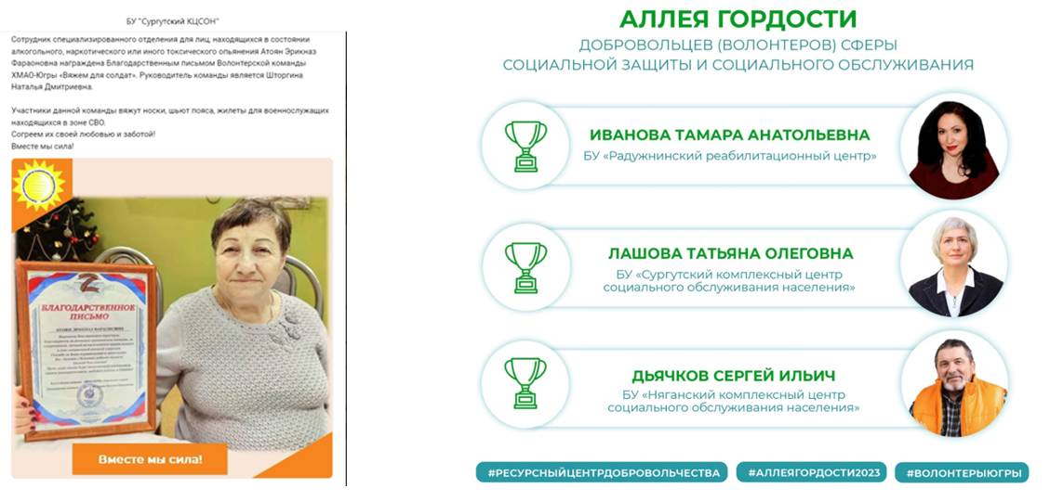
Сотрудник специализированного отделения для лиц, находящихся в состоянии алкогольного, наркотического или иного токсического опьянения Атоян Эрикназ Фараоновна награждена Благодарственным письмом Волонтерской команды ХМАО-Югры «Вяжем для солдат»  https://vk.com/public106091497?w=wall-106091497_2723&z=photo-106091497_457245188%2Falbum-106091497_00%2Frev |  | «Серебряный волонтер», слушатель «Университета третьего возраста» Учреждения, Лашова Татьяна Олеговна, занесена на виртуальную «Аллею гордости», размещенную на официальном сайте бюджетного учреждения Ханты-Мансийского автономного округа — Югры «Ресурсный центр развития социального обслуживания»  https://vk.com/public106091497?z=photo-106091497_457245196%2Fwall-106091497_2726

